

KASTAMONU ÜNİVERSİTESİ

BİLGİSAYAR MÜHENDİSLİĞİ BÖLÜMÜ

PROJE RAPORU

VERİ TABANI YÖNETİM SİSTEMLERİ

1.AŞAMA

184410029

RECEP POLAT

174410062

BUĞRAHAN TEMİRCİ

**ARAÇ KİRALAMA VERİ TABANI**

**1.ARAÇ KİRALAMA VERİ TABANININ ÖZELLİKLERİ**

* Veri tabanı, Kiralama Ofisi (**rentACar**), Kiralama Ofisinin içerdiği araçlar(**arac**) ve müşteriler (**musteri**) temeline dayanmaktadır.
* Kiralama Ofisin adres ve isim bilgileri tutulmaktadır.
* Kiralama Ofisinin adres bilgileri ayrı bir yerde(adresler) tutulmaktadır. Ve burada adres numarasıyla(AdresID)[1] kullanılmaktadır.
* Araçların plakası, modeli, markası, renk ve ücret bilgileri tutulmaktadır.
* Araçlar araç numaraları(AracID)[2] ile takip edilmektedir.
* Aynı modele veya markaya sahip birden fazla araç bulunabilirken aynı plakaya[3] sahip sadece bir araç bulunmaktadır.
* Aracın marka(**markalar**), modeli(**modeller**), kasa tipi(**kasaTipi**) ve rengi(**renkler**) ayrı varlıklar olarak kayıt altında tutulur.
* Personellerin ad, soy ad, adres, telefon ve TC Kimlik[4] numaraları kayıt altında tutulur ve her personel benzersiz bir numarayla(PersonelID)[5] takip edilmektedir.
* Personelin adres bilgileri ayrı bir yerde(adresler) tutulmaktadır. Ve burada adres numarasıyla(AdresID) kullanılmaktadır.
* Personelin e-posta adresi ve maaş nitelikleri DEFAULT(varsayılan; e-posta => “ornek@gmail.com”, maaş => “2500”)
* Müşterilerin ad, soy ad, adres, telefon ve TC Kimlik[6] numaraları, ehliyet bilgileri kayıt altında tutulur ve her müşteri benzersiz bir numarayla(MusteriID)[7] takip edilmektedir.
* Müşterinin adres bilgileri ayrı bir yerde(adresler) tutulmaktadır. Ve burada adres numarasıyla(AdresID) kullanılmaktadır.
* Müşterilerin hangi aracı ne zaman aldığı ve ne zaman teslim ettiği bilgileri de tutulmaktadır. Bu işlemin takibi için benzersiz bir rezervasyon numarası(rezervasyonID)[8] kullanılmaktadır.

**2.ER(Entity-Relationship) Modeli ve Kavramları**

Araç Kiralama Veri Tabanı Varlıkları:

* **rentACar:** Kiralama Ofisine ait bilgileri tutar.
* **arac:** Kiralama Ofisinde mevcut araçları tutar.
* **musteri:** Araçları kiralayan kişileri tutar.
* **personel:** Kiralama Ofisinde çalışanların bilgilerini tutar.
* **adresler:** Kiralama Ofisinin, personelin ve müşterinin adresini tutar.
* **modeller:** Aracın model bilgisini tutar.
* **markalar:** Aracın marka bilgisini tutar.
* **renkler:** Aracın renk bilgisini tutar.
* **kasaTipi:** Aracın kasa tipi bilgisini tutar.
* **turler:** Aracın tür bilgisini tutar.
* **rezervasyonlar:** Aracı kiralayan müşterinin, kendisini, aracı, teslim alış ve veriş tarihlerini tutar.
* **kiralananArabalar:** Kiralanan aracın ve kiralayan müşterinin bilgisini tutar.

Araç Kiralama Veri Tabanı Varlıkları ve Sahip Olduğu Nitelikleri:

**rentACar**

|  |  |  |  |
| --- | --- | --- | --- |
| OfisID | OfisAdi | AdresID | Parola |

**arac**

|  |  |  |  |
| --- | --- | --- | --- |
| AracID | ModelID | MarkaID | Plaka |
| Fiyat | TurID | KasaID | RenkID |
| Kilometre | YakitTuru | Vites | MotorGucu |
| MotorHacmi |  |  |  |

**musteri**

|  |  |  |  |
| --- | --- | --- | --- |
| MusteriID | MusteriAdi | MusteriSoyadi | AdresID |
| MusteriPosta | MusteriTelefon | MusteriTC | MusteriCinsiyet |
| MusteriDogumTarihi | EhliyetTipi | EhliyetTarihi |  |

**personel**

|  |  |  |  |
| --- | --- | --- | --- |
| PersonelID | PersonelAdi | PersonelSoyadi | AdresID |
| PersonelTelefon | PersonelPosta | PersonelTC | PersonelCinsiyet |
| PersonelDogumTarihi | PersonelMaas |  |  |

**adresler**

|  |  |  |  |
| --- | --- | --- | --- |
| AdresID | Cadde | Mahalle | Sokak |
| BinaNo | Sehir | Ulke |  |

**modeller**

|  |  |
| --- | --- |
| ModelID | ModelAdi |

**markalar**

|  |  |
| --- | --- |
| MarkaID | MarkaAdi |

**renkler**

|  |  |
| --- | --- |
| RenkID | RenkAdi |

**kasaTipi**

|  |  |
| --- | --- |
| KasaID | KasaAdi |

**turler**

|  |  |
| --- | --- |
| TurID | TurAdi |

**rezervasyonlar**

|  |  |  |
| --- | --- | --- |
| MusteriID | AracID | AlisTarih |
| AlisSaat | VerisTarih | VerisSaat |

**kiralananArabalar**

|  |  |  |  |
| --- | --- | --- | --- |
| KiralananAraclarID | MusteriID | AracID | KiralanmaTarihi |
| KiralanmaSaati | KiralanmaSuresi | KiralanmaUcreti |  |

**3.Tabloların SQL Tanımları**

**3.1 Adresler Tablosu**

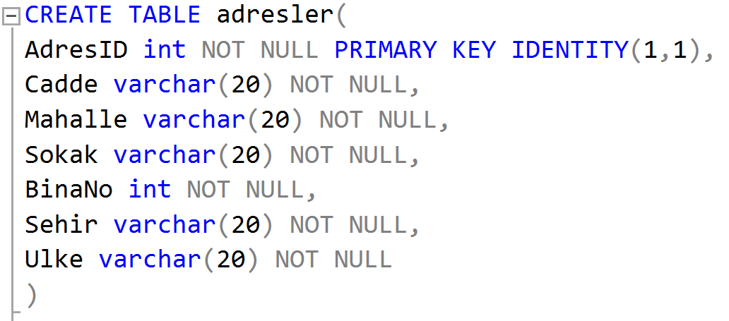

**3.2 Araç Tablosu**

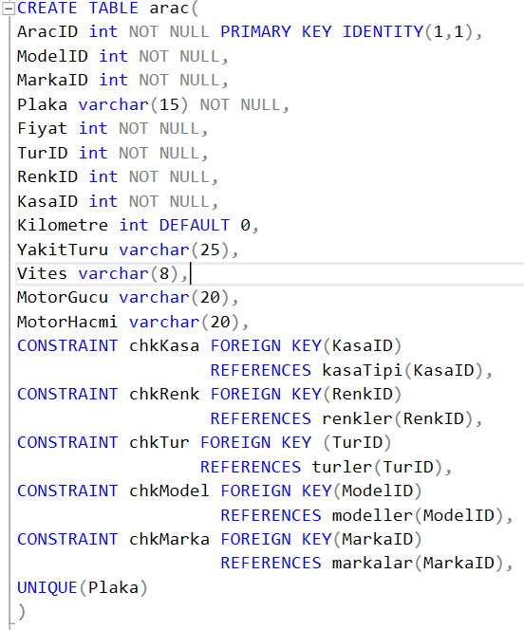

**3.3 Kasa Tipi Tablosu**

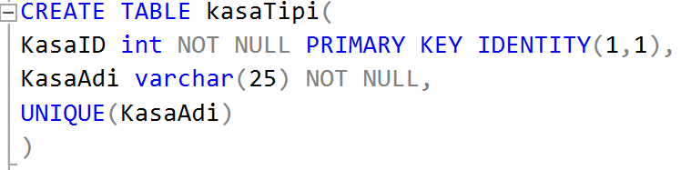

**3.4 Kiralan Arabalar Tablosu (ARŞİV)**

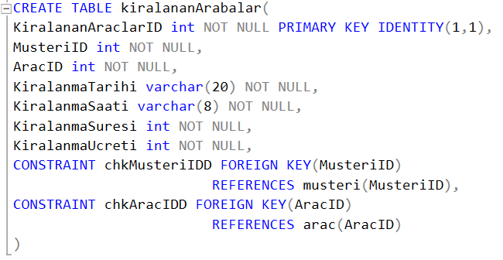

**3.5 Markalar Tablosu**

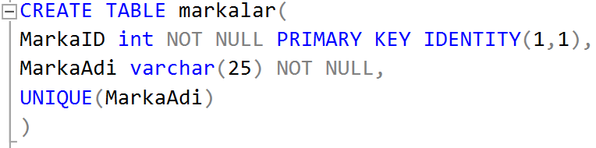

**3.6 Modeller Tablosu**

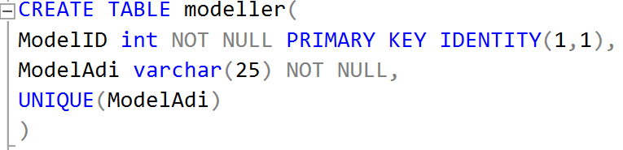

**3.7 Müşteri Tablosu**

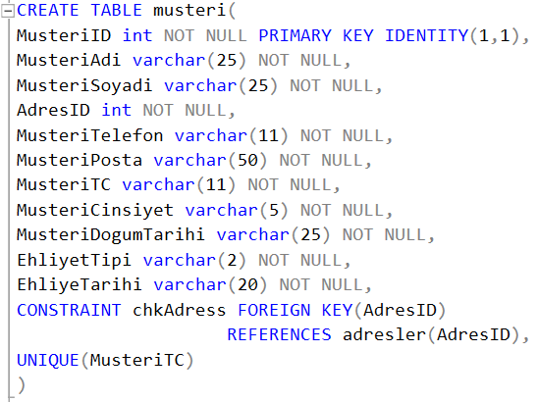

**3.8 Personel Tablosu**

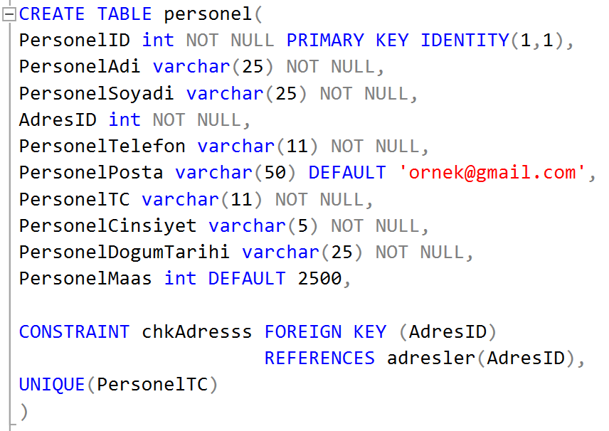

**3.9 Renkler Tablosu**

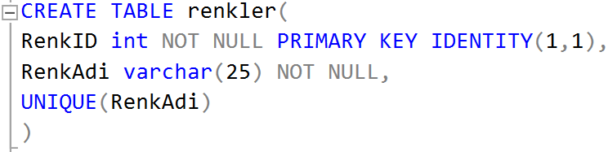

**3.10 Kiralama Ofisi Tablosu (rentACar)**

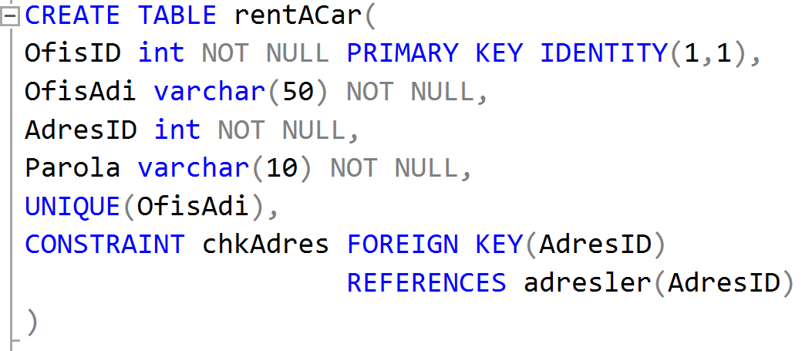

**3.11 Rezervasyon Tablosu**

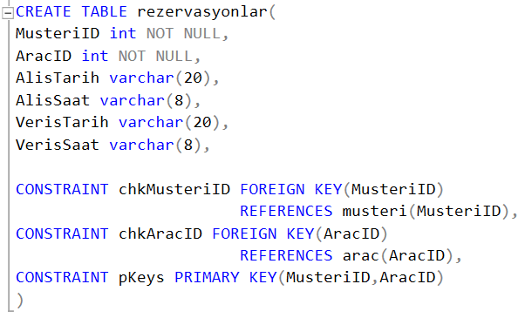

**3.12 Türler Tablosu**

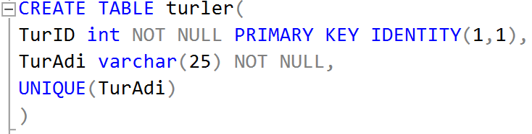

**4.ARAÇ KİRALAMA VERİ TABANINA AİT ER MODELİ**



1. **adresler** tablosunun PRIMARY KEY’idir.
2. **arac** tablosunun PRIMARY KEY’idir.
3. **arac** tablosunda plaka’yı UNIQUE formata çevirir.
4. **personel** tablosunda PersonelTC’yi UNİQUE formata çevirir.
5. **personel** tablosunun PRIMARY KEY’idir.
6. **musteri** tablosunda MusteriTC’yi UNİQUE formata çevirir.
7. **musteri** tablosunun PRIMARY KEY’idir.
8. **rezervasyonlar** tablosunun PRIMARY KEY’idir.